Arbeitsblatt 6: Geschichte in Danzig

Viele wichtige Orte und Ereignisse der polnischen und deutsch-polnischen Geschichte stehen in Verbindung mit der Stadt Danzig und ihrer Umgebung. Die folgenden Fotos zeigen vier ausgewählte Orte und Denkmäler. Recherchieren Sie, auf welche Ereignisse sie sich beziehen, wann sie entstanden sind und fassen Sie kurz zusammen, was an diesen Orten geschah.
(Fotos © Matthias Kneip).

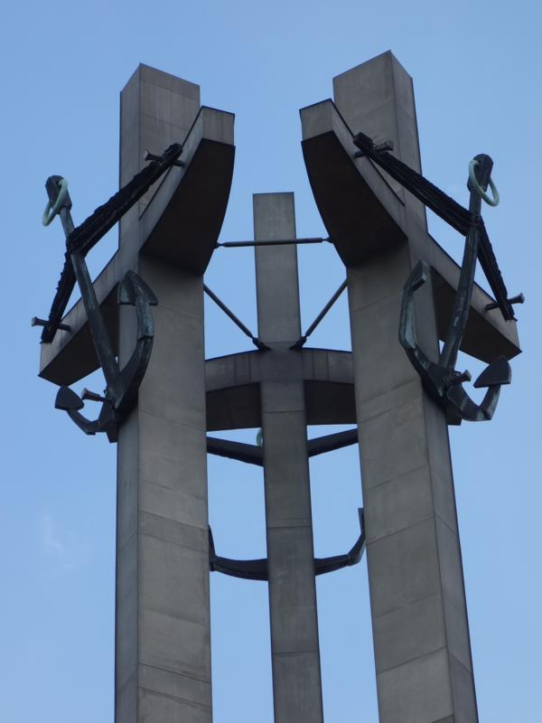
Werftarbeiter-Denkmal ( )

________________________________
________________________________
________________________________
________________________________
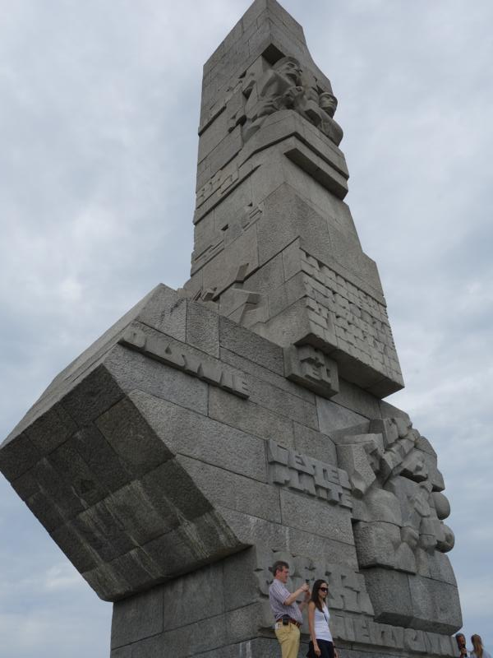
Denkmal Westerplatte ( )
________________________________
________________________________
________________________________
________________________________

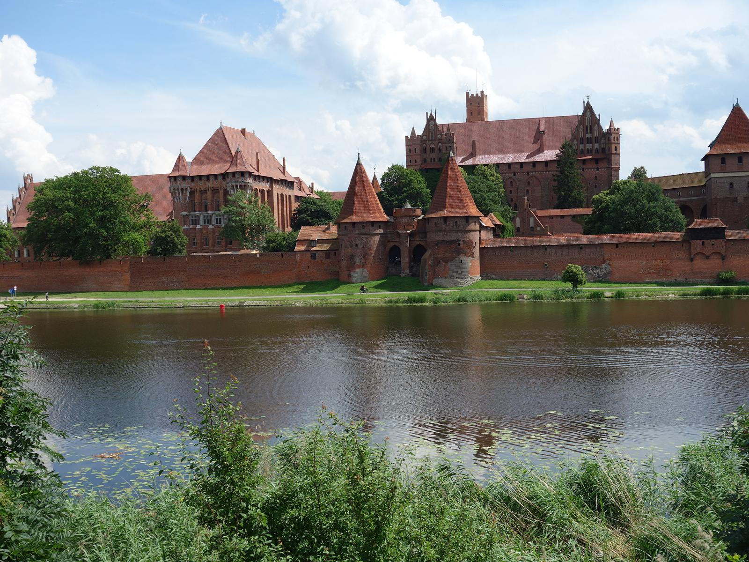
Marienburg des Deutschen Ordens
( )
__________________________________
__________________________________
__________________________________
__________________________________

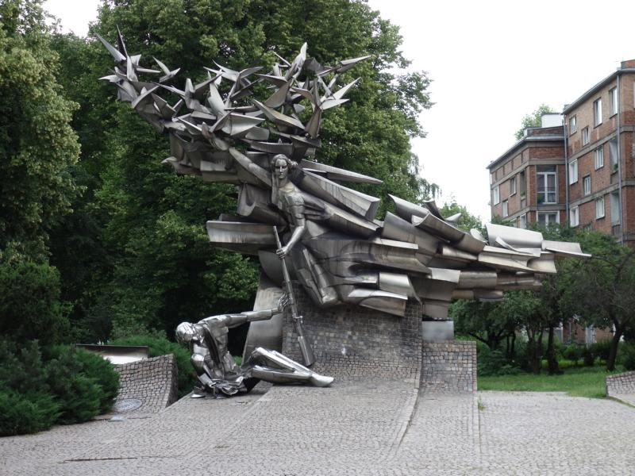
Denkmal für die Verteidiger des Polnischen Postamtes ( )
__________________________________
__________________________________
__________________________________
__________________________________

